**MONGO COMPASS**

**Colecciones**

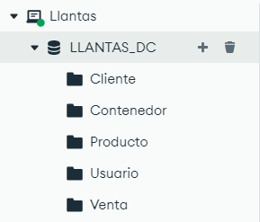

* **A screenshot of a computer code

  Description automatically generated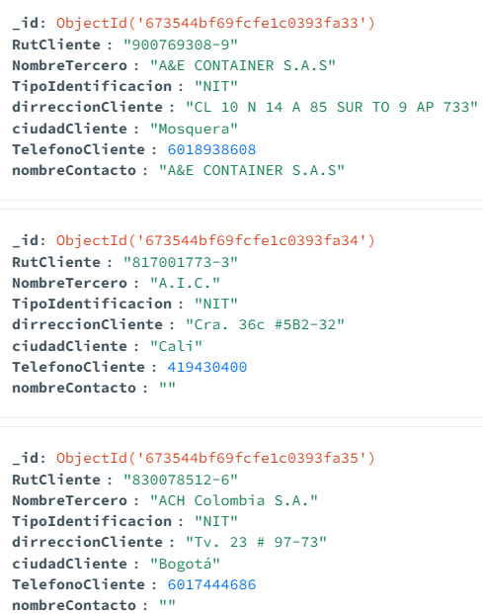Cliente**

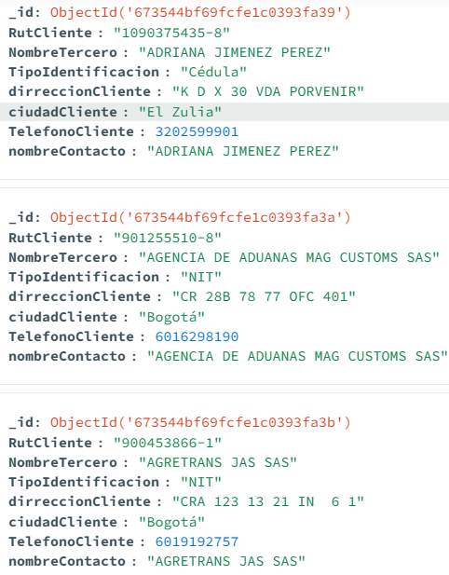

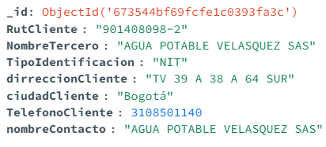

* **Usuario**

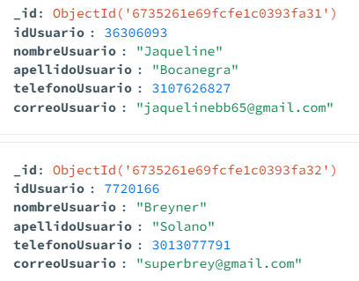

* **Producto**

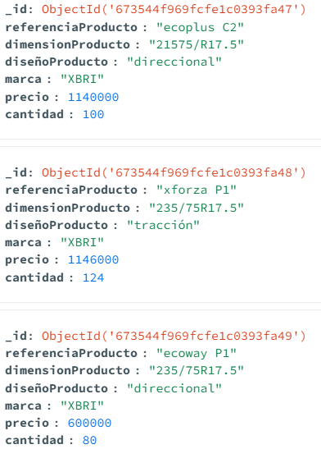

* 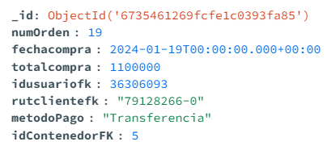A screenshot of a computer code

  Description automatically generatedA screenshot of a computer code

  Description automatically generated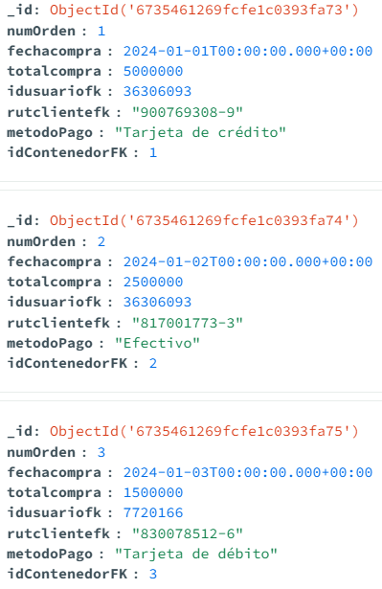**Venta**
* 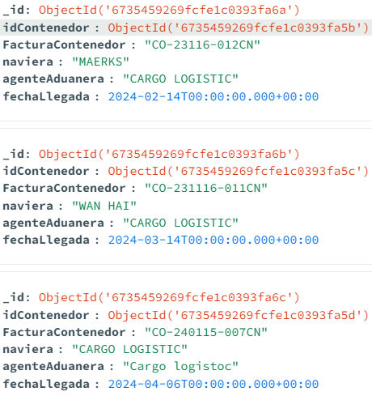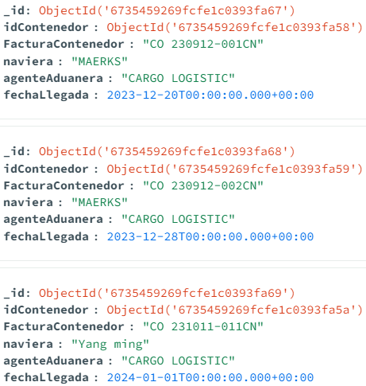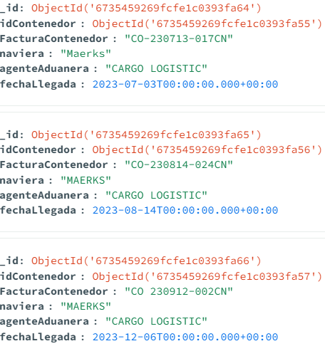**Contenedor**

**CONSULTAS BASICAS**

* **-Ver todos los clientes - Seleccionar facturaContenedor de Contenedor**

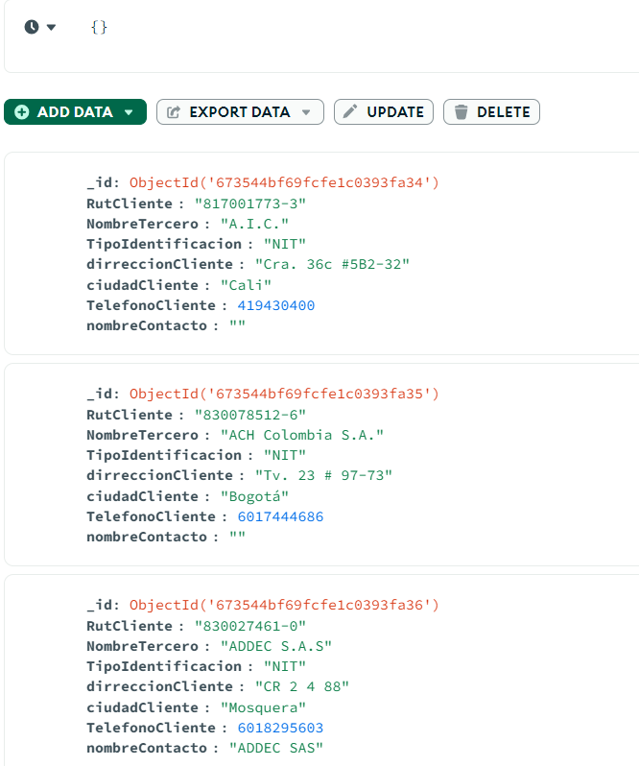

**-DimensionProducto, precio de producto**

**Consultas especificas**

**-CLIENTE**

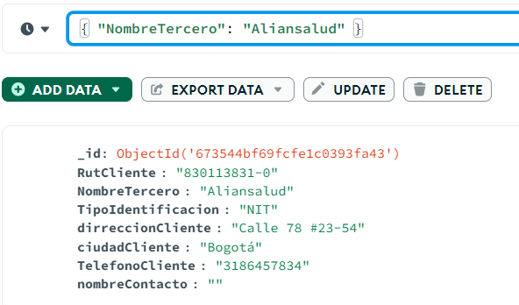**Seleccionar todos los documentos donde NombreTercero sea "Aliansalud":**

**Seleccionar todos los documentos donde ciudadCliente sea "Tenjo":**

**Seleccionar documentos donde TelefonoCliente contenga el numero “78”**

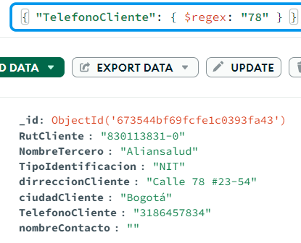

**Seleccionar documentos donde direccionCliente sea "KILOMETRO 0.2 VIA SIBERIA FUNZA":**

**USUARIO**

**Nombre en especifico**

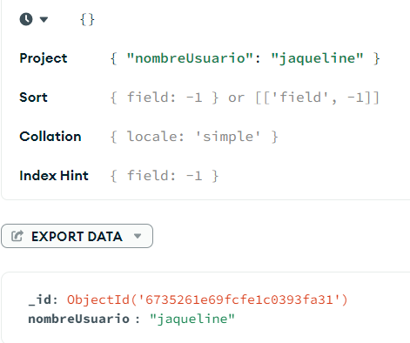

**Correo especifico**

**Ordenar por apellido orden ascendente Id usuario especifico**

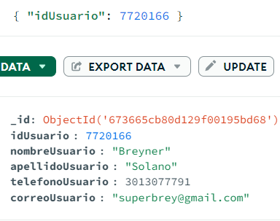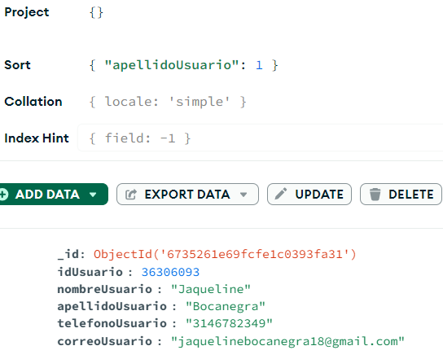

**CONTENEDOR**

**-Naviera especifica Contenedores cuya fechaLlegada esté entre 2024-01-01 y 2024-10-08**

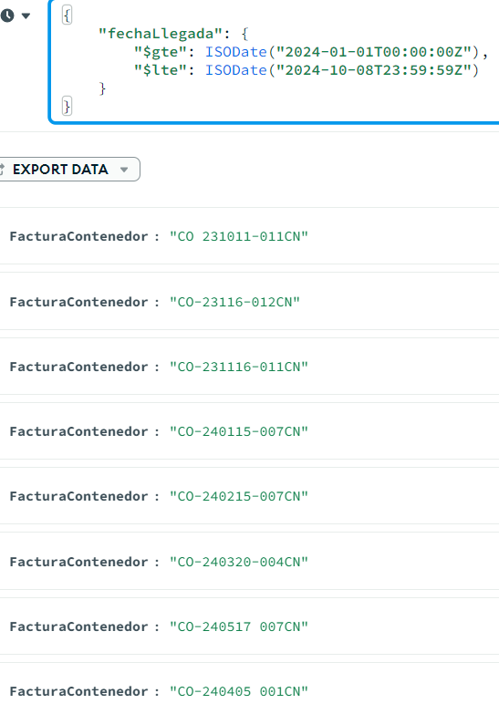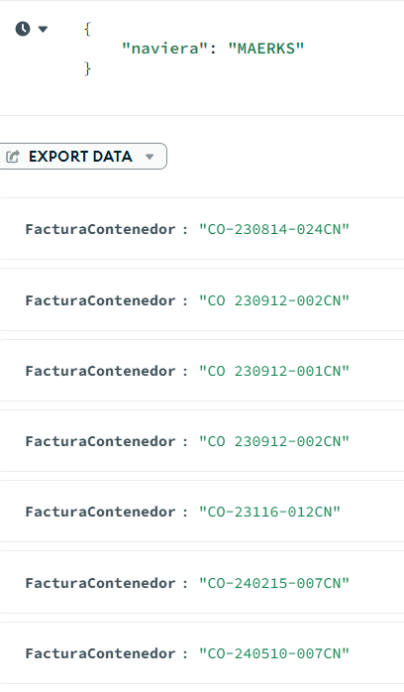

**Contenedores que tengan el “23” Fecha llega en orden descendente**

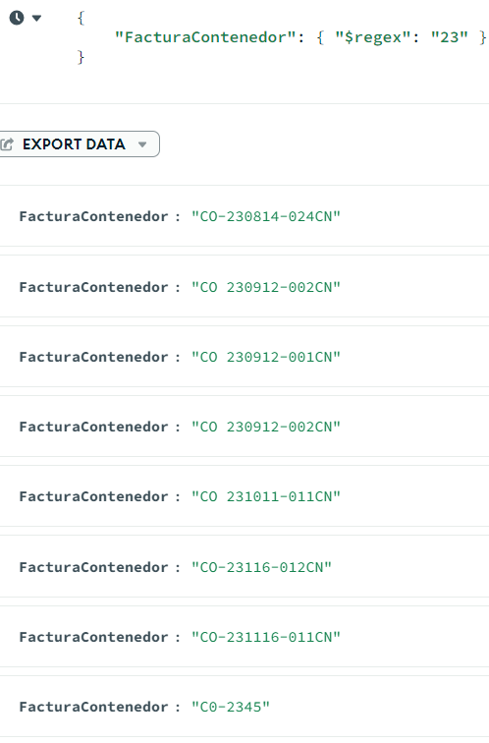

**VENTAS**

**Método de pago especifico Venta , totalVenta orden desc**

**Venta donde fecha compra esté entre 2024-01-01 y 2024-01-20**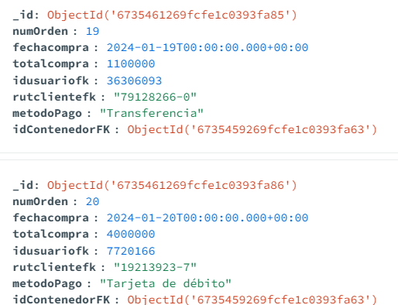

**Venta con RutCliente especifico** **Venta donde método de pago contenga “Tarjeta”**

**PRODUCTO**

**Cantidad producto < 50 DimensionProducto especifico**

**Marca especifica Diseño producto que contengs “mixto”**

**MODIFICACIONES POR TABLA**

**CLIENTE**

**Modificar la direccionCliente RutCliente modificar ciudad**

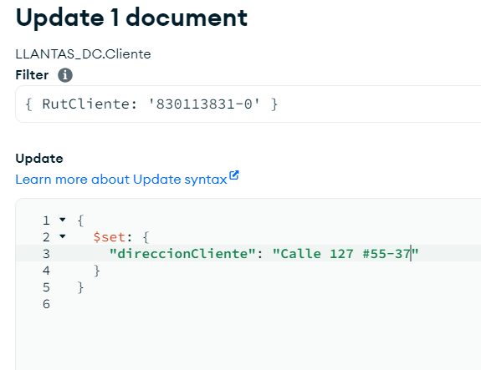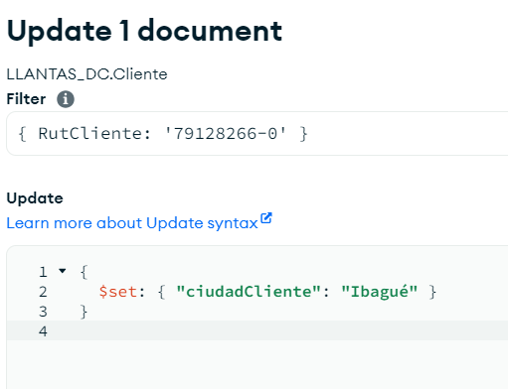

**USUARIO**

**Cambiar nombreUsuario a Alberto para un id especifico**

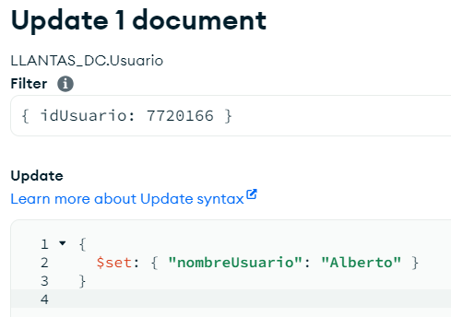

**Cambiar correo de usuario especifico**

**VENTA**

**Cambiar método de pago a tarjeta en numOrden especifico**

**Cambiar rutCliente con numOrden especifico**

**PRODUCTO**

**Cambiar el precio de 1200000 para el producto con referenciaProducto: "forza plus"**

**Cambiar la cantidad a 150 para el producto con referenciaProducto: "xforza Z1".**

**CONTENEDOR**

**Cambiar naviera con facturaContenedor especifico**

**CONTENEDOR**

**Actualizar la fechaLlegada a 2024-07-15 para el contenedor con FacturaContenedor: "CO-240320-004CN"**

